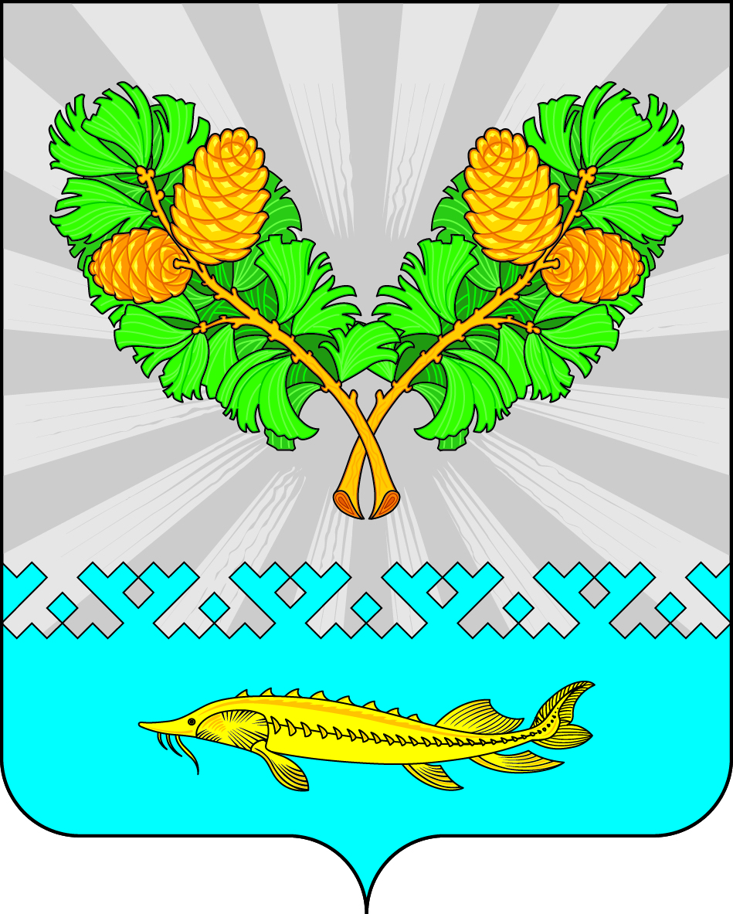
АДМИНИСТРАЦИЯ
СЕЛЬСКОГО ПОСЕЛЕНИЯ КАРЫМКАРЫ
Октябрьского района
Ханты-Мансийского автономного округа - Югры

ПОСТАНОВЛЕНИЕ
« | 05 | » | октября | 20 | 23 г. |  |  | № | 115-п
п. Карымкары

О признании утратившими силу некоторых
муниципальных правовых актов

В целях приведения муниципальных правовых актов в соответствие с действующими муниципальными правовыми актами сельского поселения Карымкары:
- Признать утратившими силу постановление администрации сельского поселения Карымкары:

- от 30.06.2023 № 80-п «Об утверждении административного регламента предоставления муниципальной услуги «Предоставление информации об объектах учета, содержащейся в реестре муниципального имущества».
- от 30.06.2023 № 81-п «Об утверждении административного регламента предоставления муниципальной услуги «Предоставление разрешения на отклонение от предельных параметров разрешенного строительства, реконструкции объекта капитального строительства»
- от 30.06.2023 № 82-п «Об утверждении административного регламента предоставления муниципальной услуги «Предоставление разрешения на условно разрешенный вид использования земельного участка или объекта капитального строительства»

- Обнародовать настоящее постановление путем размещения на информационных стендах, в информационно-телекоммуникационной сети «Интернет» на официальном сайте администрации муниципального образования сельское поселение Карымкары по адресу: www.admkar.ru.
- Контроль за выполнением настоящего постановления оставляю за собой.

Глава
сельского поселения Карымкары Ф.Н. Семёнов

